Боевое окружение
В игре будет множество элементов которые разбавляют боевые столкновения с врагами. Это включает в себя разные ловушки, взрывоопасные бочки, интерактивные элементы которые помогают в бою.

Примеры:
- Взрывоопасная бочка - объект который может получать урон, при получении достаточного количества урона (от выстрелов игрока, столкновений или врагов), она взрывается и наносит всем большой мгновенный урон в большой области. Можно обыграть в виде люмокс кристаллов набитых в бочку.
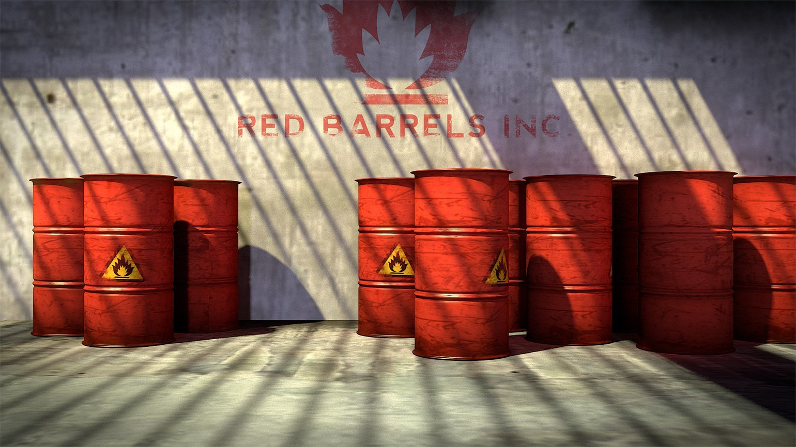
- Шипы - платформа из которой выскакивают шипы, которые наносят урон всему что не успело с них уйти. Активируются спустя некоторое время после того как над ними что либо проедет. Можно сделать условное ограничение по весу объекта - например не будет реагировать на животных или на наш корабль с уникальными запчастями которые очень сильно его облегчают.
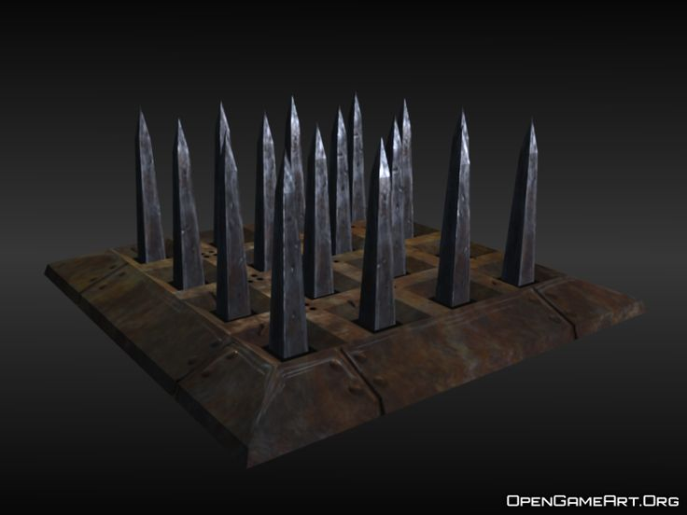
- Бочки с бензином - представляют из себя то-же что и взрывоопасные бочки, однако не наносят урон, а лишь опрыскивают всех маслом который увеличивает огненный урон, если такой будет нанесен врагу или игроку.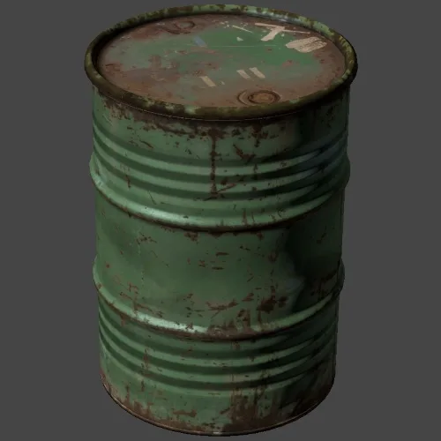

- Люмокс шторм - торнадо из люмокс кристаллов который наносит небольшой урон всем сущностям которые попадают в диапазон торнадо. Торнадо самостоятельно перемещается по карте в случайном направлении.
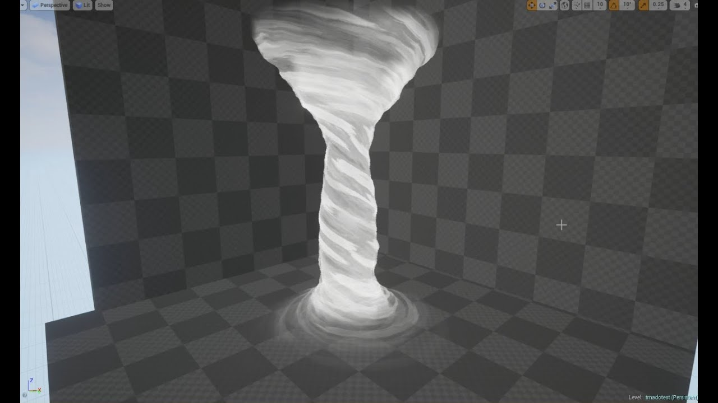
- Валуны - в некоторых местах могут находиться валуны которые будут скатываться по наклонной поверхности и давить всех кто под них попадет. Изначально могут быть закреплены каким нибудь непрочным элементов которые можно легко разрушить выстрелом или столкновением.
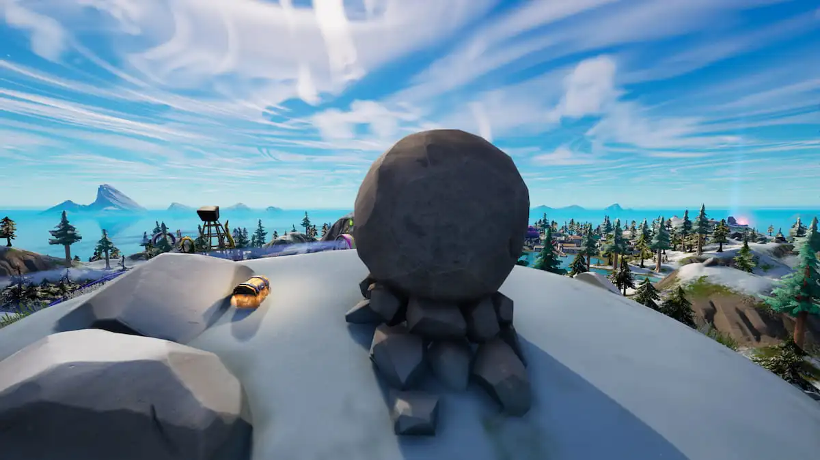
- Бочка с маслом - бочка которая при разрушении оставляет под собой в большом радиусе лужу масла. Масло замедляет всех кто в него заедет, а также покрывает их маслом. Если поджечь масло или цель в масле - масло будет гореть и наносить дополнительный урон, но так оно быстрее прогорит и исчезнет с поля боя.

- Рампа - наклонная поверхность по которой игрок может разогнаться и пролететь некоторое расстояние. Можно совместить с прыжком чтобы пролететь еще дальше.
